תוכן עניינים

1. **תקציר 3**
2. **תיאור הפרויקט 4**
3. **אפיון המערכת 5**

תקציר

כיום ישנה מגמה להעדיף כלי טיס בלתי מאויישים (מזל"ט) על פני מטוסים מאויישים.

למזל"ט יתרונות רבים:

1. בטיחות - אין סיכון לחיי אדם.
2. עלות - עלות כלי הטיס הבלתי מאוייש נמוכה בהשוואה למטוס רגיל.
3. ביצועים - מימדיו הקטנים של המזל"ט מאפשרים לו לבצע משימות מגוונות ואיכותיות יותר מכלי טיס רגיל.

אולם המזל"ט מופעל ע"י אדם. ולכן, למרות היתרונות שנמנו לעיל, קיימים בשיטת המפעיל האנושי כמה חסרונות:

1. תקציבים גבוהים - מעבר להשקעה במזל"ט עצמו, נדרשת השקעה של תקציבים גבוהים כדי להקים סביבה תומכת, כגון: סימולטורים, צוות טכני רחב מאוד
2. הכשרה - יש צורך להכשיר צוות שיטיס את המזל"ט וישמור על כשירות.
3. טעויות - מזל"ט המופעל ע"י אדם עלול לטעות בעת ביצוע המשימה בהתאם לשיקול דעת מוטעה של מפעילו. לעומת זאת מזל"ט המופעל על פי אלגוריתם מדויק יותר, והסיכוי לטעות נמוך יותר.

מטרת עבודה זו, הנווט האוטונומי, היא לשדרג את מערכת כלי הטיס הבלתי מאוייש הקיימת כיום.

היעדים הם:

1. המזל"ט יפעל באופן אוטונומי ללא התערבות אנושית.
2. הנווט האוטונומי יסייע לכלי הטיס לבצע את משימתו תוך הימנעות מהיתקלות במכשולי דרך שונים.
3. המערכת המתוכננת בפרויקט זה מותאמת למזל"ט הפשוט ביותר, שהוא קל וקטן בהרבה ממזל"ט רגיל (ראה בתרשים המצורף). לכן המזל"ט יהיה מסוגל לבצע באופן מדויק ומושלם "משימות איכות", שאינן ניתנות לביצוע ע"י כלי גדול יותר.

על פי סקר שוק שערכנו - רוב הפרויקטים בתחום עסקו בעיקר בניתוח תמונה ואנו עוסקים בעיקר בזיהוי מכשולים בעזרת חיישני מרחק ושיערוך GPS.

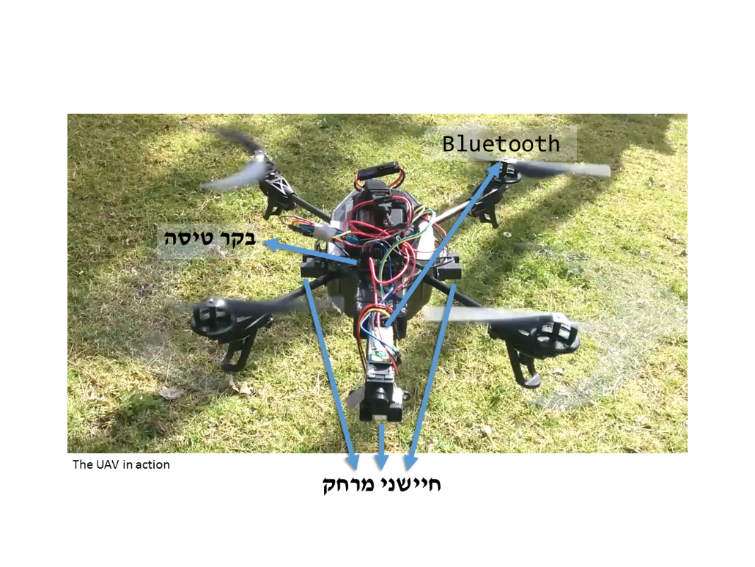

תיאור הפרויקט

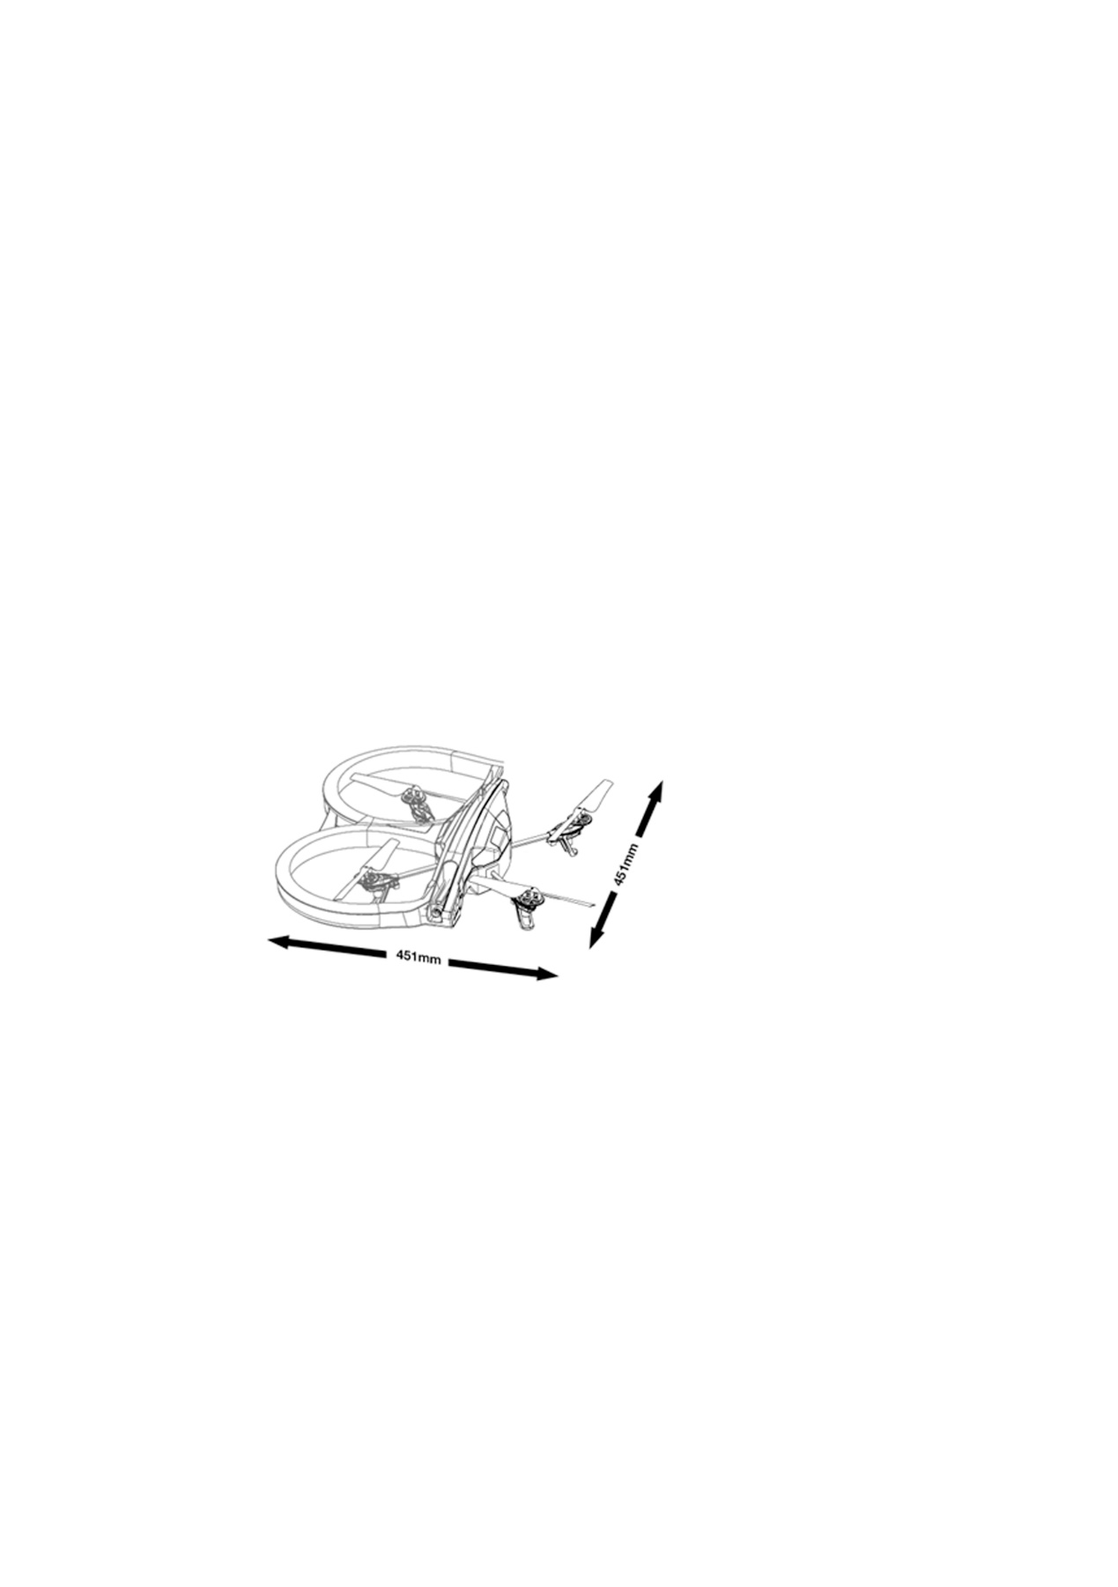המערכת המתוכננת כוללת ארבעה מרכיבים עיקריים:

1. **AR.Drone 2 - רחפן**

נתונים כלליים:

* 1. מהירות מרבית: 11.11 m/s
  2. גובה מקסימאלי: 100m

(לאור מגבלות בטיחות של רת"א)

* 1. מידות: 451x451x62mm
  2. משקל: 380g

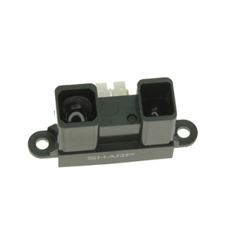

1. **חיישני מרחק**:
   1. מיועד לזיהוי עצמים המהווים סכנה מיידית.

נשתמש בחיישן IR מסוג GP2Y0A02YK‏ של SHARP.

החיישן מזהה עצמים ממרחק 20 ס"מ עד למרחק של 150 ס"מ.

לינק לגיליון נתונים - www.erasme.org/IMG/gp2y0a02_e.pdf

* 1. 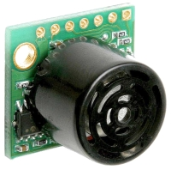מיועד לזיהוי עצמים המהווים מכשול שאינו סכנה מיידית.

נשתמש בחיישן Ultrasonic סוג LV-MaxSonar-EZ0‏ של MaxBotix.

החיישן מזהה עצמים ממרחק של 15 ס"מ עד למרחק של 500 ס"מ.

לינק לגיליון נתונים - www.maxbotix.com/documents/MB1000 _Datasheet.pdf

1. 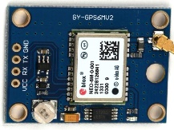**רכיב GPS** - מיועד ליידע את הרחפן על מיקומו הנוכחי.

נשתמש ברכיב Ublox NEO 6M.

לינק לגיליון נתונים -

www.openimpulse.com/blog/wp-content/uploads/wpsc/downloadables/GY-NEO6MV2-GPS-Module-Datasheet.pdf

1. **רכיב gyroscope** - מיועד ליידע את הרחפן באוריינטציה בה הוא נמצא.

נשתמש ברכיב פשוט, זול וקומפקטי: HMC5883L.

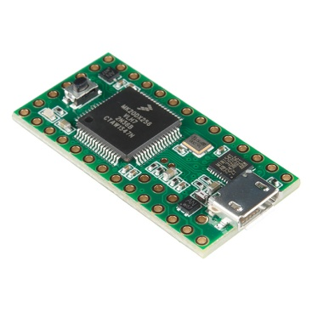לינק לגיליון נתונים - ftp://imall.iteadstudio.com/Modules/IM130918001/DS_IM130918001.pdf

1. **בקר טיסה** - מקבל את הנתונים מהחיישנים, מה-GPS ומה-Gyro ושולח את הנתונים לטלפון החכם.

נשתמש בבקר מסוג Teensy 3.1, שממדיו קטנים וכוח עיבוד הנתונים שלו חזק יחסית.

לינק לגיליון נתונים - https://www.pjrc.com/teensy/teensy31.html

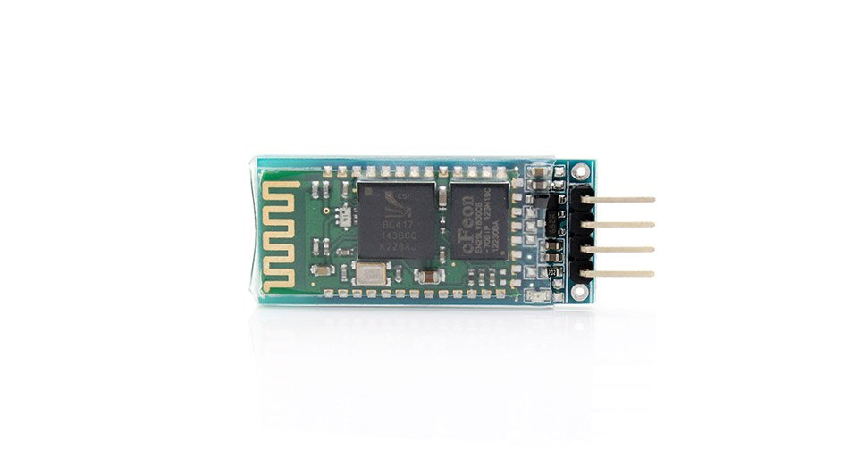

1. **מעביר נתונים** - נשתמש ברכיב Bluetooth פשוט וקומפקטי:

JY-MCU, להעברת הנתונים מבקר הטיסה לטלפון החכם.

לינק לגיליון נתונים:

core-electronics.com.au/attachments/guides/Product-User-Guide-JY-MCU-Bluetooth-UART-R1-0.pdf

אפיון המערכת

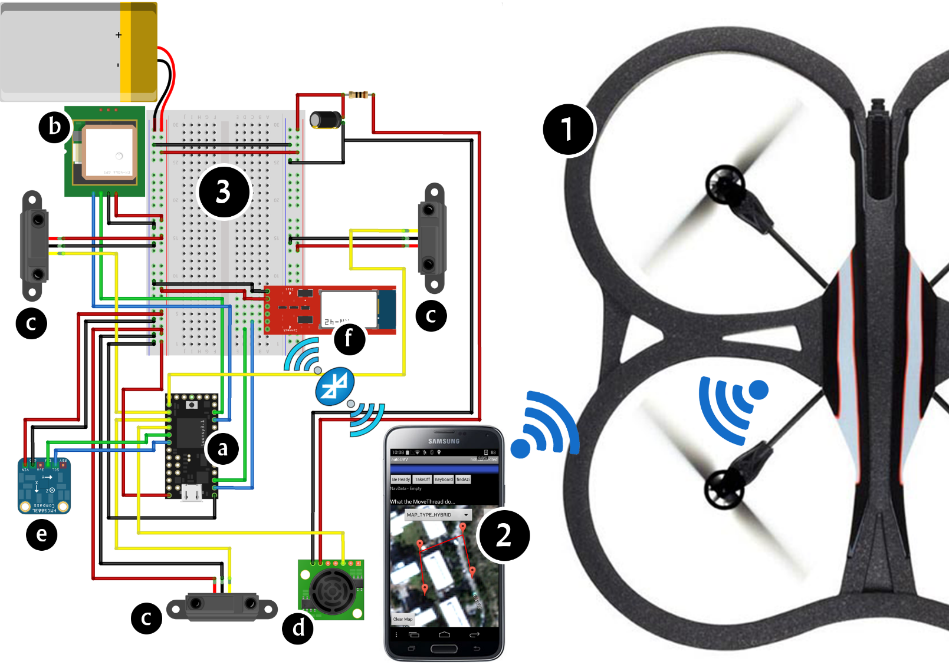סכמת המערכת:

מקרא:

|  |  |  |  |
| --- | --- | --- | --- |
| 1. מזל"ט. | 3. מערכת ניווט: | a. בקר טיסה | d. חיישן מרחק (Sonar) |
| b. רכיב GPS | e. רכיב אוריינטציה |
| 2. טלפון חכם. |  | c. חיישן מרחק (IR) | f. רכיב Bluetooth |
|

המערכת תפעל באופן הבא:

1. הכרטיס החכם (a) יאסוף את הנתונים הבאים:
   1. מדי מרחק - הסנסורים (c,d) יספקו מידע, אם קיימים עצמים במרחב של הרחפן.
   2. מיקום - ה:GPS (b) יספק את קו האורך וקו הגובה.
   3. אוריינטציה - רכיב ה:Gyro (e) יספק את האוריינטציה של הרחפן.
2. הנתונים מסעיף א' יועברו ב-stream בעזרת רכיב ה-Bluetooth (f) אל רכיב ה:Bluetooth המובנה בטלפון החכם (2).
3. נתוני NavData ישלחו מהרחפן (1) אל הטלפון החכם (2), הנתונים יכללו:
   1. 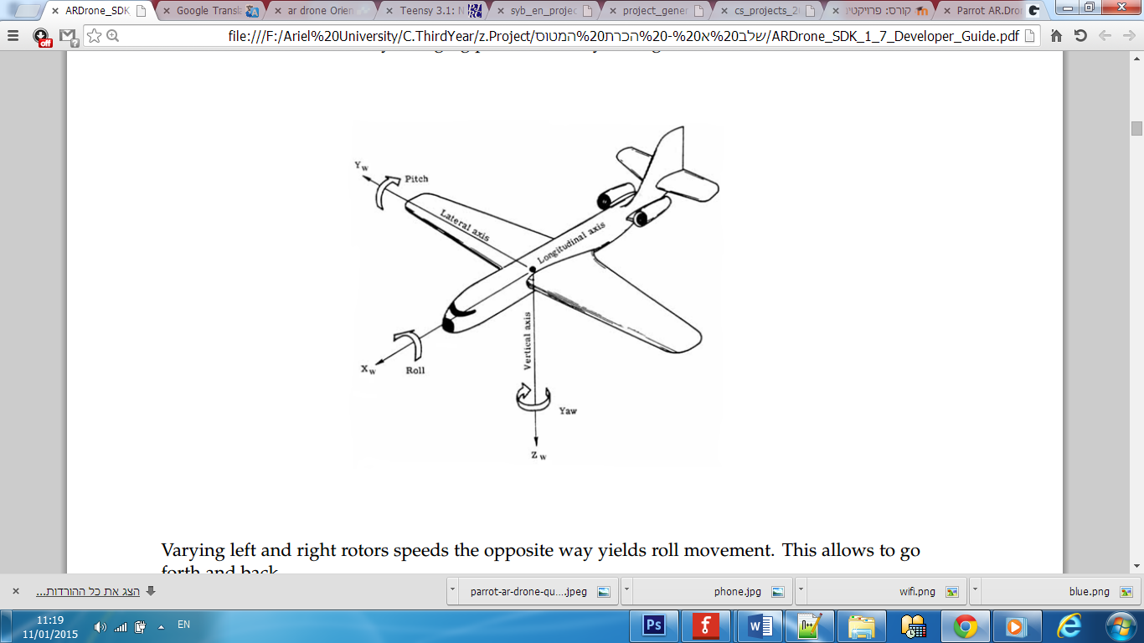גובה מעל פני הקרקע
   2. אוריינטציה: roll, pitch
   3. מהירות טיסה
   4. מצב סוללה
4. הנתונים מהסעיפים הנ"ל (ג'-ד') יעברו עיבוד בטלפון החכם.
5. על סמך עיבוד הנתונים, הטלפון החכם ישלח פקודות אל הרחפן (1) בעזרת רכיב ה:WiFi שמובנה בטלפון החכם.
6. פקודות חירום יעשו בעזרת שימוש בטכנולוגית ה:3G המובנית בטלפון החכם.

use cases:

